МІНІСТЕРСТВО КУЛЬТУРИ І ТУРИЗМУ УКРАЇНИ
НАЦІОНАЛЬНА АКАДЕМІЯ КЕРІВНИХ КАДРІВ КУЛЬТУРИ І МИСТЕЦТВ

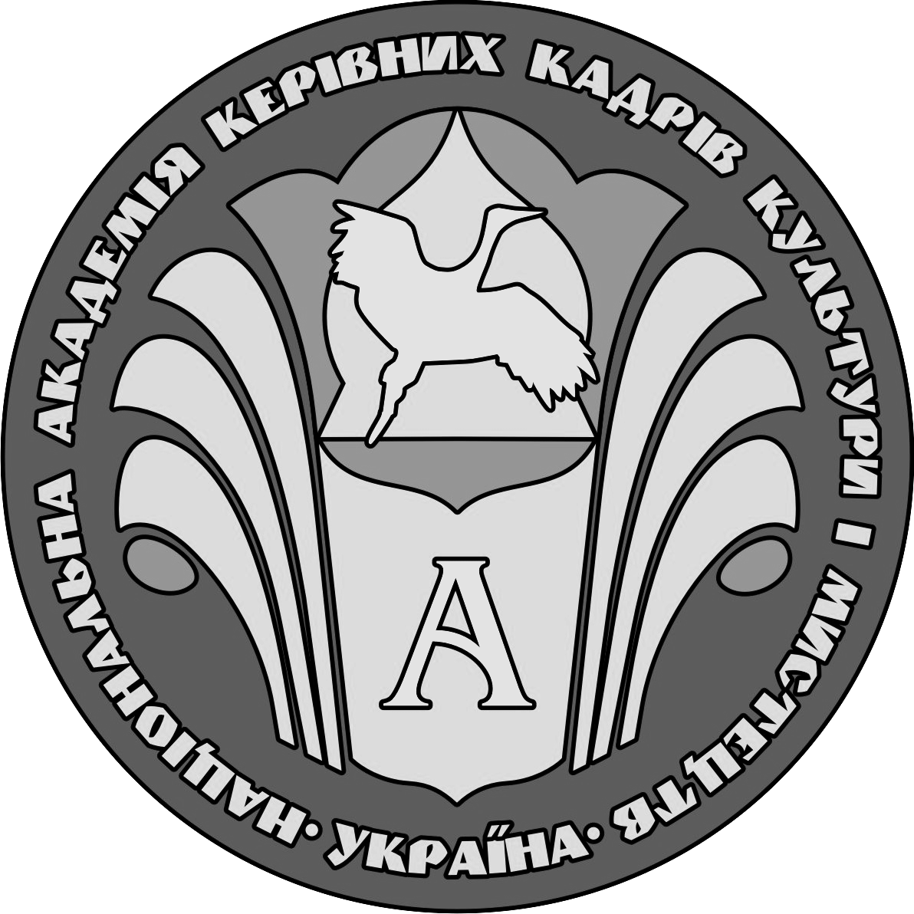

ВИДОВИЩНІ
ХОРЕОГРАФІЧНІ ФОРМИ
РОБОЧА ПРОГРАМА
для студентів спеціальності 8.020202 “Хореографія”

Затверджено
на засіданні кафедри
хореографії
Протокол № 10
від 18 червня 2010 р.

КИЇВ–2010

Укладачі:
М.М. Вантух – професор, Герой України, народний артист України, лауреат Державної премії ім. Т.Г. Шевченка
С.Г. Забредовський – кандидат педагогічних наук, професор кафедри хореографії, заслужений діяч мистецтв України

Рецензенти:

Н.М. Корисько – доцент, заслужений працівник культури України

О.П. Колосок – Герой України, народний артист України та Росії,
лауреат премії ім. Т.Г. Шевченка

Видовищні хореографічні форми : робоча програма для студентів спеціальності 8.020202 “Хореографія” /уклад. : Вантух М.М., Забре-довський С.Г. – К. : НАКККіМ, 2010. – 12 с.

ПОЯСНЮВАЛЬНА ЗАПИСКА

Предмет “Видовищні хореографічні форми” є складовою частиною програмної підготовки спеціаліста за кваліфікаціями “Балетмейстер, педагог ансамблю народного танцю, викладач фахових дисциплін”, “Балетмейстер, педагог ансамблю сучасного танцю, викладач фахових дисциплін”, що узагальнює набуті знання та уміння з фахових дисциплін.
Мета курсу – опанування теоретичних фахових знань та практичних навичок студентами стосовно вирішення різноманітних художньо-творчих завдань
Теоретичний курс передбачає засвоєння базових знань з організації творчої діяльності хореографічних колективів різного спрямування.
Особлива увага приділяється вимогам до організації творчої роботи щодо удосконалення балетмейстерської роботи та концертної діяльності.
Основними завданнями курсу є:
- розширити уяву про художньо-творчі функції хореографічних колективів різноманітних жанрів, напрямів та стилів;
- визначити зміст та основні напрями діяльності керівника хореографічного колективу;
- ознайомити з передовими досягненнями хореографічного мистецтва;
- привити навики креативного підходу до вирішення художньо-творчих завдань;
- ознайомити з принципами організації концертної діяльності в сучасних умовах.
У процесі навчання студент повинен навчитися організовувати творчий процес з використанням досягнень національної та світової хореографічної практики, оволодіти основами формування репертуару, підбору виражальних засобів, з ґрунтовним внутрішнім наповненням хореографічного тексту та удосконаленням композиційних струк-тур, необхідних для подальшого творчого росту та результативності професійної діяльності.

ТЕМАТИЧНИЙ ПЛАН
для студентів денної форми навчання
№з/п | Назва теми | Кількість годин |  |  |  |  |  |  |  | Форма контролю
№з/п | Назва теми | Усього | У тому числі: |  |  |  |  |  |  | Форма контролю
№з/п | Назва теми | Усього | лекц. | практ. |  | лаборат. |  | індивід. | СРС | Форма контролю
1 | 2 | 3 | 4 | 5 |  | 6 |  | 7 | 8 | 9
Розділ І. Видовищні види хореографічного мистецтва
1 | Масові танцювальні форми | 4 | 1 |  | 1 |  |  |  | 2 | співбесіда
2 | Танець-спектакль | 4 | 1 |  | 1 |  |  |  | 2 | співбесіда
3 | Хореографічні композиції | 4 | 1 |  | 1 |  |  |  | 2 | співбесіда
4 | Вокально-хореографічні композиції | 4 | 1 |  | 1 |  |  |  | 2 | співбесіда
5 | Театральні вокально-хорео-графічні масові дійства | 4 | 1 |  | 1 |  |  |  | 2 | співбесіда
Розділ ІІ. Конструктивна цілісність композиції хореографічного номера
6 | Музично-хореографічна драматургія | 5 | 1 |  | 1 |  | 1 |  | 2 | співбесіда
7 | Основний композиційний центр, напрямок руху, принципи розширення сценічної площини | 7 | 1 | 2 | 1 |  | 1 |  | 2 | співбесіда
8 | Принцип пропорційності і контрастності | 4,5 |  | 2 | 0,5 |  | 1 |  | 1 | співбесіда
9 | Співвідношення зовнішньої вражальності та внутрішньої образності | 7 | 1 | 2 | 1 |  | 1 |  | 2 | співбесіда
10 | Використання в хореографічній практиці принципів символіки, алегорії, гіперболи | 4,5 |  | 2 | 0,5 |  | 1 |  | 1 | співбесіда
11 | Композиційні прийоми в компонуванні маси танцюристів із солістами | 6 |  | 2 | 1 |  | 1 |  | 2 | співбесіда
 | Усього | 54 | 8 | 10 | 10 |  | 6 |  | 20 | залік
ЗМІСТ ДИСЦИПЛІНИ
І. Розділ. ВИДОВИЩНІ ВИДИ ХОРЕОГРАФІЧНОГО МИСТЕЦТВА
Тема 1. Масові танцювальні форми
Види масових танців. Особливості сценічного побутування. Адаптація народних зразків до нинішніх реалій. Збагачення хореографічної лексики, композиційних прийомів, виконавської техніки, акторської майстерності та індивідуалізація виконання. Видовищність хореографічного твору – запорука його успішності.

Завдання для самостійної роботи
- Опрацювати літературу з історії виникнення та побутування хореографічного мистецтва України.
- Назвати види хореографічних колективів.
- Здійснити аналіз репертуару ансамблю танцю ім. П. Вірського.
Форма контролю: лабораторне заняття, співбесіда.
Тема 2. Танець-спектакль
Сьогоденні вимоги до хореографічного мистецтва. Образно-тематичне, емоційне наповнення хореографічного твору. Особливості та значення драматургії та акторської гри. Театрально-хореографічна контрастність. Театралізація народних обрядів, звичаїв, традицій.

Завдання для самостійної роботи
- Опрацювати літературу з основ режисури та драматургії.
- Здійснити аналіз мініатюри П. Вірського “Ляльки” (“Ой під вишнею”), “Подоляночка”, “Шевчики”, “Чумаки”.
Форма контролю: лабораторне заняття, співбесіда.
Тема 3. Хореографічні композиції
Розширення образно-тематичних, лексичних кордонів сучасної хореографії. Жанрові, стильові, композиційні особливості сучасної хореографії. Актуальність тем та їх співзвучність з епохою. Особливості введення в композиції танців малих форм.

Завдання для самостійної роботи
- Опрацювати репертуар, диференційований за віковими, соціальними, регіональними особливостями.
- Проаналізувати ідейно-тематичне спрямування репертуару та його співзвучність сьогоденню.
Форма контролю: лабораторне заняття, співбесіда.
Тема 4. Вокально-хореографічні композиції
Органічність поєднання музичної драматургії, пісенного матеріалу та хореографічного тексту. Залучення до дії учасників вокальної групи. Особливості роботи балетмейстера з вокально-хореографічними колективами та оркестровою групою.
Завдання для самостійної роботи
- Опрацювати літературу з питань особливостей роботи хореографа з вокально-хореографічними колективами.
- Проаналізувати творчі доробки балетних труп відомих хорів, ансамблів пісні й танцю, сучасних мюзиклів.
Форма контролю: лабораторне заняття, співбесіда.
Тема 5. Театральні вокально-хореографічні масові дійства
Основні вимоги до хореографічних блоків у масових дійствах. Їхня підпорядкованість основній драматургії. Особливості підбору лексики та побудови композиції. Особливості сценічного оформлення.
Завдання для самостійної роботи
- Проаналізувати літературу з питань виникнення та побутування театральних вокально-хореографічних масових дійств.
- За вибором дати аналіз концертної програми з використанням масових дійств.
Форма контролю: лабораторне заняття, співбесіда.
ІІ. Розділ. КОНСТРУКТИВНА ЦІЛІСНІСТЬ КОМПОЗИЦІЇ ХОРЕОГРАФІЧНОГО НОМЕРА
Тема 6. Музично-хореографічна драматургія
Значення терміна “Музично-хореографічна драматургія”. Єдність музичної та хореографічної драматургії. Органічність хореографічної лексики. Оригінальність ритму, мелодійного малюнка, відповідність пластичного образу музичному супроводу. Темпоритм – конструктивна основа композиції та естетики хореографічного твору. Особливості роботи над темпами. Хореографічна пауза – один з найефектніших виражальних художніх засобів. Варіювання мелодій. Поняття про модуляцію, поліфонію та поліритмію.
Завдання для самостійної роботи
- Пошук матеріалів творчої співпраці П. Вірського з композиторами (І. Іващенком, Я. Лапинським, Б. Яровинським, Л. Колодубом, А. Мухою).
- Аналіз музично-хореографічної драматургії робіт П. Вірського “Ми пам’ятаємо”, “Жовтнева легенда”.
Форма контролю: лабораторне заняття, співбесіда.
Тема 7. Основний композиційний центр, напрямок руху,
принципи розширення сценічної площини
Особливості підпорядкування основному композиційному центру актуальності теми, ідеї, сюжету, композиційної побудови та виражальних засобів. Другий план сцени – основне місце дії відповідно до оптичного закону сприйняття глядачем. Напрямок руху танцю. Особливості композиційних побудов. Специфіка використання діагональних побудов, та асиметричних фігур. Використання різно-ступеневих площадок та зали для глядачів.
Завдання для самостійної роботи
- Здійснити аналіз композиційної структури номерів П. Вірського “Ми з України”, “Запорожці”, “Ми пам’ятаємо”, роботи М. Вантуха “Карпати”.
- Проаналізувати, з позицій напрямку руху, композиційні побудови: кола (одинарні, подвійні, потрійні), півкола, горизонтальні та вертикальні лінії, ворітця (горизонтальні, діагональні, вертикальні, кругові, комбіновані), діагоналі, квадрати, еліпси, зигзаги, змійки, хрестовини.
Форма контролю: лабораторне заняття, співбесіда.

Тема 8. Принцип пропорційності і контрастності
Пропорційне використання драматургічних компонентів, їх часова обмеженість. Формо-, творчо-технічні прийоми: повторюваність та варіювання. Жанрова контрастність. Зміна характеру в музиці, композиції й лексиці. Контрастність характерів композиційних побудов світлової партитури тощо.
Завдання для самостійної роботи
- Надати аналіз та привести приклади використання в балетмейстерській роботі принципів пропорційності та контрастності.
Форма контролю: лабораторне заняття, співбесіда.
Тема 9. Співвідношення зовнішньої вражальності та
внутрішньої образності
Рухи, жести, поза, міміка – зовнішній вираз змісту хореографічного тексту. Образно-тематичне наповнення хореографічної лексики. Особливості деталізації образів, характерів, обставин. Органічність хореографічного тексту та композиційної побудови.
Завдання для самостійної роботи
- Проаналізувати з позицій зовнішньої зображальності та внутрішньої образності картину П. Вірського “Хміль”.
- Дослідити лейтмотивність руху та малюнку в роботах П. Вірського “Повзунець”, Н. Надєждіної “Берізка”, Т. Устинової “Тимоня”.
Форма контролю: лабораторне заняття, співбесіда.
Тема 10. Використання в хореографічній практиці принципів символіки, алегорії, гіперболи, літоти, іронії
Уособлення (персоніфікація) – один з різновидів метафоричної побудови сюжетної лінії. Символіка – образне визначення дійових осіб. Алегорія – метафорична побудова, де художні образи, почуття, взаємини використовуються в переносному значенні. Гіпербола – надмірне художнє перебільшення, що служить засобом типізації окремих явищ та образів. Літота – надмірне применшення предмета, явищ, стану, почуття. Іронія – прихована насмішка.

Завдання для самостійної роботи
- Охарактеризувати, за вибором, кращі доробки українських та зарубіжних балетмейстерів, що використовували у своїх роботах принципи символіки, алегорії, гіперболи, літоти, іронії.
Форма контролю: лабораторне заняття, співбесіда.
Тема 11. Композиційні прийоми в компонуванні
маси танцюристів із солістами
Особливості та специфіка поєднання дій окремих персонажів з масою танцівників: синхронний унісон; протиставлення солістів масі танцюристів; симетричні побудови груп із солістами; асиметричні побудови з різною кількістю учасників; двопланові, трипланові побудови груп.
Завдання для самостійної роботи
- Охарактеризувати композиційні прийоми, що використовуються в композиції танцю співвідносно маси танцюристів (антураж) з солістами.
- Дати характеристику поняттям “унісон”, “протиставлення”, “симетричність”, “асиметричність”, “одноплановість”, “двоплановість та інше. Навести приклади.
Форма контролю: лабораторне заняття, співбесіда.

ВИМОГИ ДО ЗАЛІКУ
Після вивчення дисципліни студенти складають теоретичний залік стосовно тем першого та другого розділу.
“Зараховано” отримує студент, який ґрунтовно висвітлює питання курсу, вільно орієнтується в розмаїтті мистецьких течій, може надати глибоку оцінку творчості балетмейстерів, розкрити здобутки певних балетмейстерів, переконливо аргументувавши свою відповідь.
”Не зараховано” ставиться студенту, який має поверхневі знання, не має чіткого уявлення про основні принципи режисури та архітектоніки хореографічного твору, який не опанував теоретичний курс і, відповідно, не має достатньої кількості знань, вмінь та навичок, необхідних сучасному керівникові хореографічного колективу.
ЛІТЕРАТУРА
- Антипова І.М. Танцювальний гурток в клубі. – К. : Мистецтво, 1985.
- Барышникова Т. Азбука хореографии. – М. : Рольф, 2001.
- Булатова О.С. Педагогический артистизм: учеб. пособие. – М. : ACADEMIA, 2001.
- Ваганова А.Я. Основы классического танца. – 2 изд. – Л. : Искусство, 1982.
- Василенко К.Ю. Композиція українського народно-сценічного танцю. – К. : Мистецтво, 1983.
- Верховинець Я.В. Теорія українського народного танцю. – К. : Муз. Україна, 1990.
- Глан Б.Н. Массовые праздники и зрелища. – М. : Искусство,1961.
- Гуменюк А.І. Народне хореографічне мистецтво України. – К., 1963.
- Гуменюк А.І. Українські народні танці. – К. : Наук. думка, 1969.
- Дункан А. Танец будущего. Моя жизнь. – К. : Наука, 1986.
- Зайцев Є.В. Основи народно-сценічного танцю : у 2 ч. – К. : Мистецтво, 1975. – Ч. 1.
- Зайцев Є.В. Основи народно-сценічного танцю : у 2 ч. – К. : Мистецтво, 1975. – Ч. 2 .
- Захаров Р.В. Записки балетмейстера. – М. : Искусство, 1976.
- Энциклопедия. Балет /Гл. ред. Ю.Н. Григорович. – М. : Сов. энциклопедия, 1981.
- Колмир Д.Л. Становление джаза. – М. : Искусство, 1960.
- Конен В. Рождение танца модерн. – М., 1999.
- Лабунская Г.В. Художественное воспитание детей в семье. – М., 1970.
- Методика викладання народно-сценічного танцю. – Частина перша, друга, третя / Володько В.Ф.: Навчально-методичний посібник. – К. : ДАКККіМ, 2002, 2003, 2004.
- Методика роботи з хореографічним колективом: навч. посібник /С.Л. Зубатов – К. : ІПК ПК, 1997. – 100 с.
- Никитин В.Ю. Модер-джаз танец. История. Методика. Практика. – М. : ГИТИС, 2000.
- Никитин В.Ю. Модерн-джаз танец. Начало обучения. – М., 1998.
- Никитин В.Ю. Модерн-джаз танец. Этапы развития. Метод. Техника – М., 2004.
- Новерр Ж.Ж. Письма о танце. – М. : Искусство, 1965.
- Основы морфологии и физиологии организма детей и подростков /Под ред. Маркосяна А.М. – М., 1969.
- Основы педагогических знаний и мастерства руководителя коллектива художественной самодеятельности. Методические рекомендации и примерная программа для постоянно действующего семинара (очно-заочной школы, творческой лаборатории) в системе повышения квалификации работников культуры. – М. : ВНМЦ НТ и КПР МК СССР, 1986. – 68 с.
- Проблеми підготовки фахівців режисерсько-хореографічних спеціалізацій у вузах культури : тези доповідей. – К. : КДІК, 1996.
- Рождественская Н.В. Психология художественного творчества. – СПб. : Санкт-Петербургский государственный университет, 1995.
- Стан народної хореографії в Україні та перспективи її розвитку: матеріали науково-практичної конференції (28 лютого 2002 р., м. Київ). – К., 2002.
- Симоненко В. Мелодія, джаз, танець. – М., 1999.
- Соколовский Ю.Е. Художественная самодеятельность в воспитании и развитии личности. – В кн. : Повышение эфективности учебно-воспитательного процесса в коллективе и в ВУЗЕ культуры. (Труды МГИК). – М., 1984.
- Ткаченко Т.Т. Народный танец. – М. : Искусство, 1954.
- Туманов Й.О. Режиссура массового праздника и театрального концерта – М. : Просвещение, 1976.
- Українська хореографічна культура у сучасному державотворчому процесі: стан, проблеми, перспективи: матеріали науково-практичної конференції (28 жовтня 2003 р.). – К. : ДАКККіМ, 2003. – 95 с.
- Хавилер Дж.С. Тело танцора. Медицинский взгляд на танцы и тренировки. – М. : Новое слово, 2004.
- Художественное творчество ребенка /Под ред. Ветлугиной Н.А. – М., 1972.
- Цвєткова Л.Ю. Методика викладання класичного танцю : під-ручник. – К. : Альтерпрес, 2005.
- Шароев И. Режиссер эстрады и массовых представлений. – М. : ГИТИС им. Луначарского, 1975.
- Goldenberg R.L. Perfomance Art: from Futurisme to the Present. – Singapure, 2000. – Р. 156–157
- Le Moal Philippe. Dictionnaire de la dance. – Paris, 1999. – Р. 705–706.
- That’s Dancing. Home video. Heyly J. – USA: MGMUSA, 1985.

Навчальне видання

Вантух Мирослав Михайлович

Забредовський Степан Григорович

ВИДОВИЩНІ
ХОРЕОГРАФІЧНІ ФОРМИ
РОБОЧА ПРОГРАМА
для студентів спеціальності 8.020202 “Хореографія”

Відповідальний за випуск Г.В. Дячук
Редагування та
комп’ютерне верстання С.М. Суходольська

Підп. до друку _________________ Формат 60×84 1/16. Папір др. апарат.
Друк офсетний. Ум. друк. арк. __________ Зам. ______. Наклад 100.
Видавець і виготівник
Національна академія керівних кадрів культури і мистецтв
01015, м. Київ, вул. І.Мазепи, 21
Свідоцтво про внесення до Державного реєстру суб’єктів видавничої справи
ДК № 2544 від 27.06.2006.

